News Central Asia (nCa)

Душанбе готовится к заседанию Совета глав государств-учредителей Международного фонда спасения Арала
31/08/2023 By Admin
https://www.newscentralasia.net/2023/08/31/
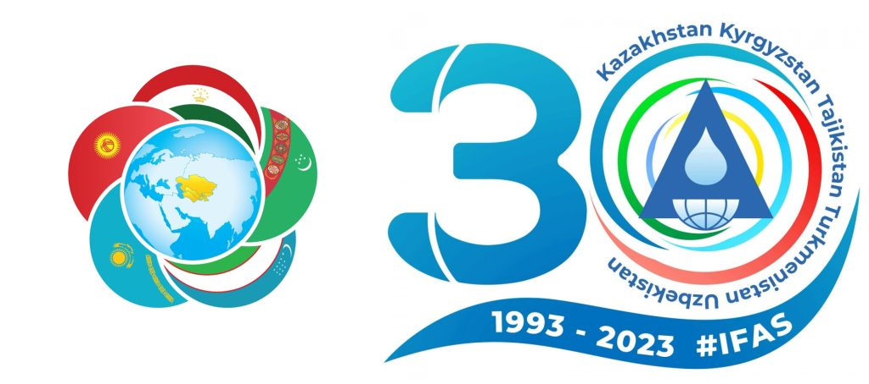
В среду, 30 августа, на пресс-брифинге в МИД Таджикистана прозвучала информация о подготовке к очередному заседанию Совета глав государств-учредителей Международного фонда спасения Арала, которое также пройдет 14-15 сентября – в дни консультативной встречи глав государств ЦА.
В частности, в повестку дня саммита МФСА войдут вопросы о развитии сотрудничества по дальнейшему улучшению водохозяйственной, экологической и социально-экономической обстановки в бассейне Аральского моря, укреплении роли МФСА в решении водно-энергетических вопросов в регионе, а также повышении имиджа МФСА на международной арене, сообщает национальное информагентство Таджикистана «Ховар».
Также будут рассмотрены вопросы расширения круга потенциальных партнеров по реализации целевых программ в рамках фонда.
Как сообщил в ходе брифинга заместитель Министра иностранных дел Таджикистана Содик Имоми, в этом году Таджикистан передаст председательство в Международном фонде спасения Арала Казахстану.
По итогам саммита ожидается подписание решений по всем вопросам повестки дня, а также принятие итогового документа — Душанбинского заявления глав государств.
«На сегодняшний день Международный фонд является единственной региональной площадкой, которая объединяет все страны Центральной Азии и играет важную роль в укреплении регионального сотрудничества, взаимодействия стран по решению сложнейших водохозяйственных, экологических вопросов, а также является важным инструментом по привлечению внимания мирового сообщества к нашим региональным вопросам», — отметил Имоми.
По его словам, за 30 лет фонду удалось достичь значимых результатов, которые поспособствовали укреплению сотрудничества, содействовали социально-экономическому развитию, улучшению обстановки в бассейне Аральского моря, особенно в приаральской зоне. ///nCa, 31 августа 2023 г.

